INFORMATIVO MENSAL
Julho de 2026
Destaques do mês: Transmissão de Cargo e Seminário do DQA
TRANSMISSÃO DE CARGO DE PRESIDENTE
No dia 30 de junho de 2026, foi realizada a cerimônia de transmissão de cargo de Presidente do clube. Ismael do Nascimento Júnior, que presidiu a gestão 2025-2026, passou oficialmente o comando para João Ricardo Sabella, que assume a presidência para a gestão 2026-2027.
O evento contou com a presença de familiares, amigos e companheiros de clube que prestigiaram a solenidade.
Sob o tema 'Crie Impacto Duradouro', o novo presidente reafirmou o compromisso do clube com os projetos de ação social e comunitária para o novo ano rotário.
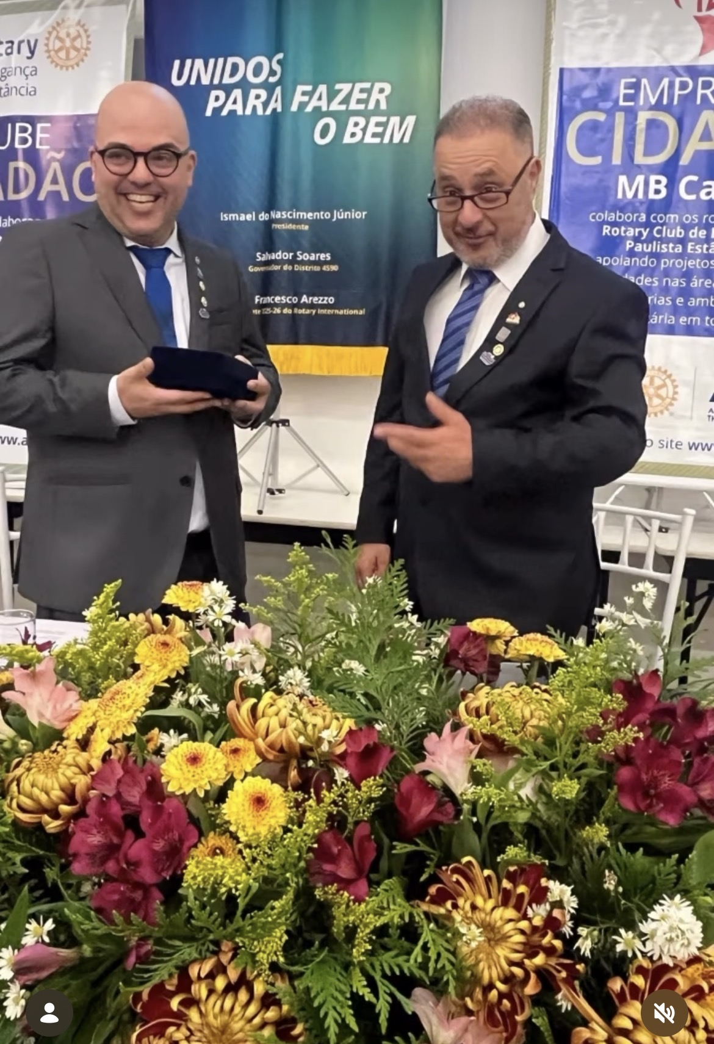
Ismael do Nascimento Júnior entrega o colar da presidência a João Ricardo Sabella.
SEMINÁRIO DO DQA – DISTRITO 4590
Em 26 de julho de 2026, Bragança Paulista recebeu o Seminário do DQA (Desenvolvimento da Qualidade de Associados) do Rotary Distrito 4590, reunindo rotarianos de diversos clubes da região para debater estratégias de crescimento, engajamento e retenção de associados.
A abertura do seminário foi feita pelo Governador 2026-2027 do Distrito 4590, Alex Inácio Pereira.
O encontro contou com participação especial da Orquestra Lyra Bragança, que emocionou os presentes com sua apresentação musical, agregando ainda mais brilho à programação do seminário.
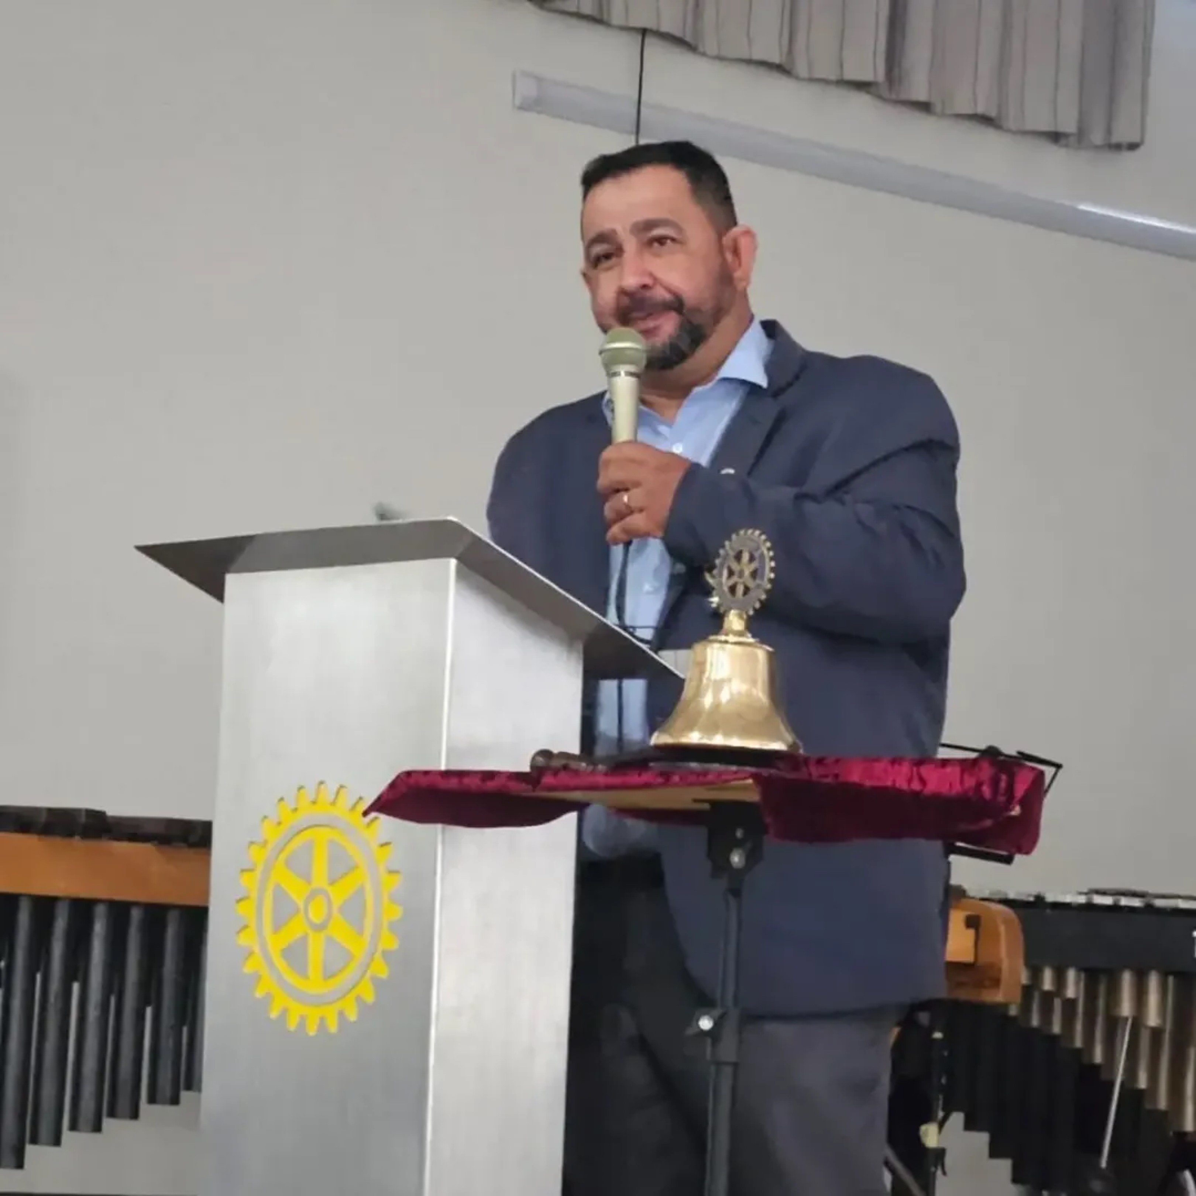
Alex Inácio Pereira, Governador 2026-2027 do Distrito 4590, abre o Seminário do DQA.
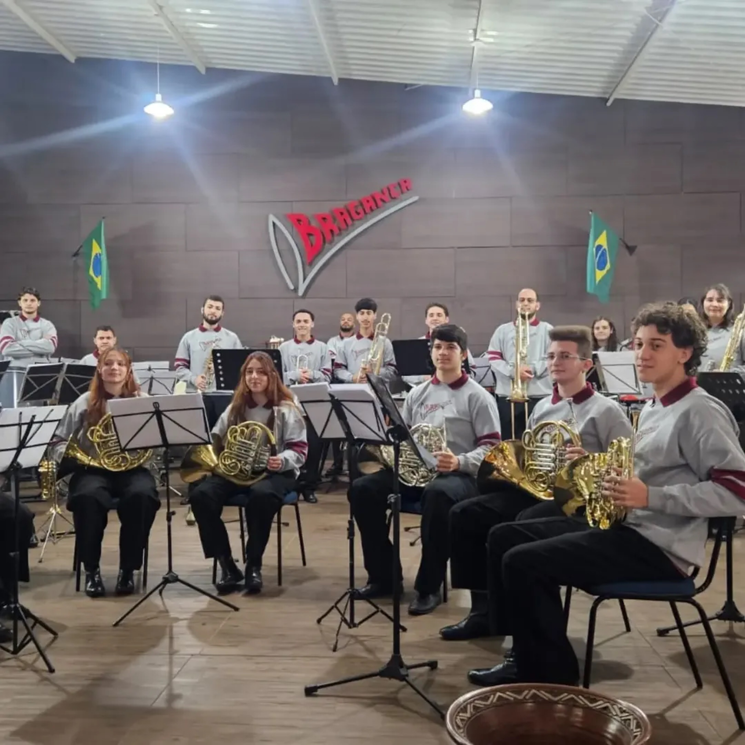
Orquestra Lyra Bragança durante apresentação especial no evento.
Acompanhe as próximas edições do Informativo Mensal para mais novidades do Rotary Club de Bragança Paulista Estância.

